**附件2. Elsevier丛书数据库快速使用指南**

**通过ScienceDirect查阅，可以获得：**

* 图书与期刊完整地交叉搜索，迅速提供最相关之搜索结果
* 全书内容直接浏览：PDF或HTML模式
* 功能操作直观、简单，便于修改、精确、保存和追踪研究按内容类型和章节浏览
* 图片搜索
* 相关资源链接（通过Scopus和相关期刊）
* 个性化设置
* XML文件格式，提供音频、视频和多媒体资源
* 轻松下载与打印
* 7/24全天候访问
* 没有并发用户限制

**使用关键词检索之后，期刊与图书会同时以相关度的排序呈现在搜索结果中。在左侧的工具栏中，可以限定筛选条件精确查找。**

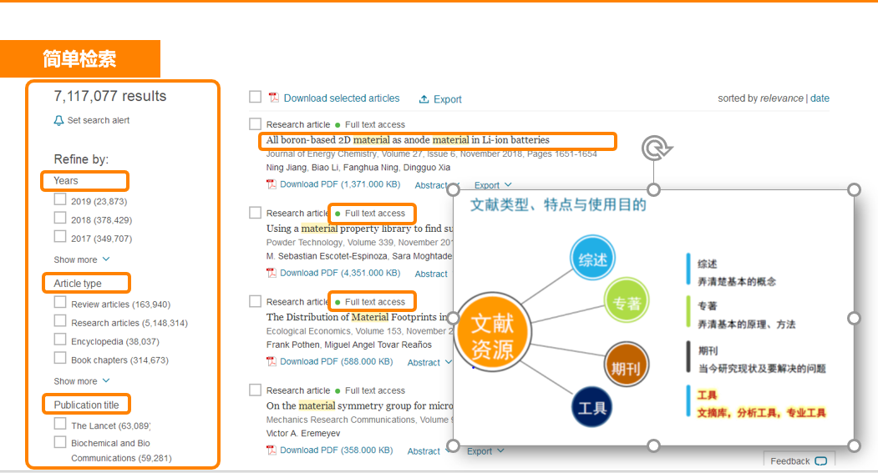

**在高级检索中，可以限定刊名/书名、年份、作者、机构或领域等等来搜索最想要的文献内容。**

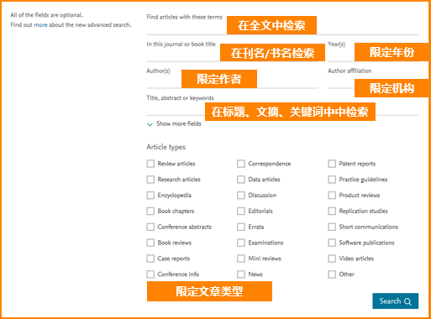

**高级检索**

**全文文献的阅读与下载**

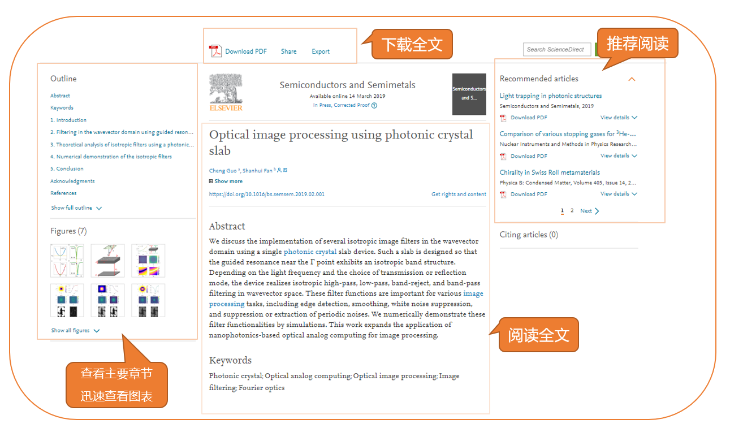

**SD平台特殊个性化功能：远程访问设置**

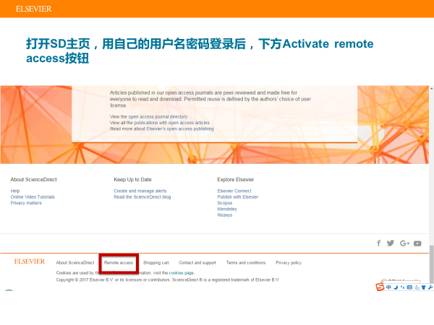

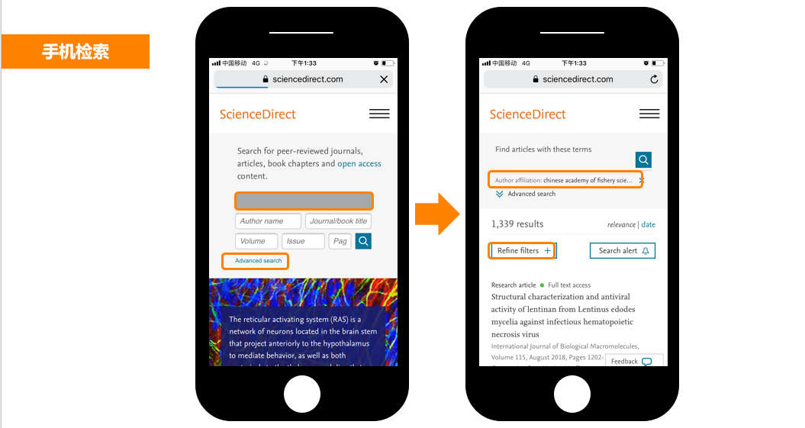

**SD平台的特色：为了使大家在使用时更精确了解及更加节省时间，我们使用自然语言与机器学习法，将SD平台中出现的生僻科学专业词汇，在图书中找到专业解释，创造了ScienceDirect主题页**

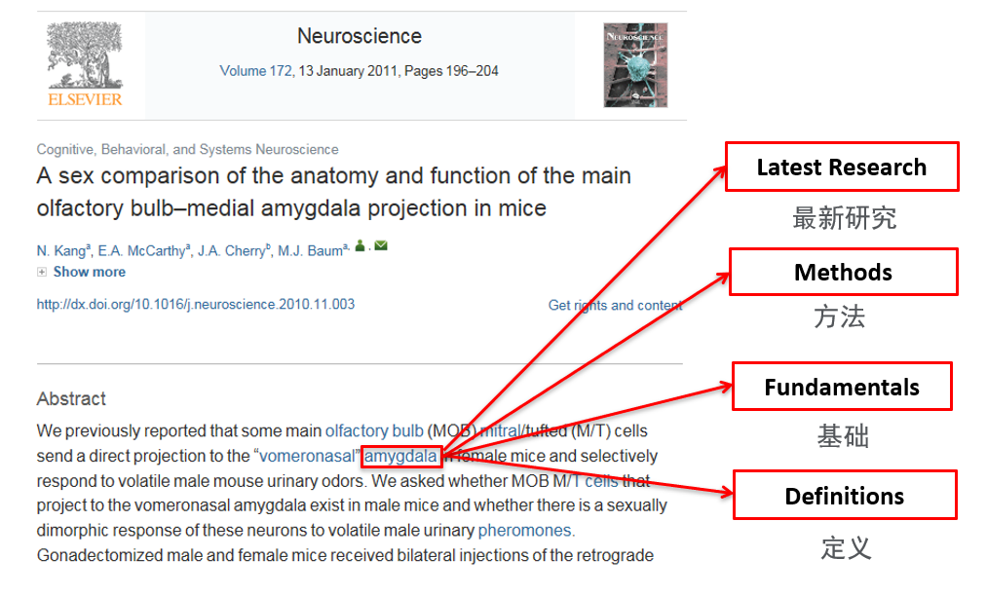

**ScienceDirect主页内含：**

1.文献中遇到的专业词汇及定义；

2.此专业词汇的相关词云链接；

3. 来自图书中其他围绕此词汇的段落，方便扩展阅读。

目前已有30 万+专业主题词页面，分散在470 万+文献页面中为研究者及学生权威地、提供经过同行评议（peer-review）的内容，可以作为参考文献使用在文章中。

